Greenlist Price 报表需求方案

版本控制
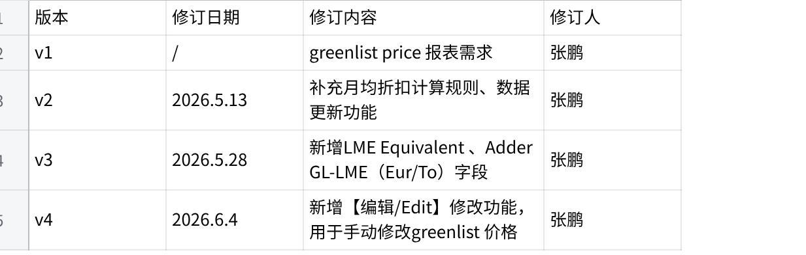
点击图片可查看完整电子表格

一、Greenlist Price报表方案
geenlist price 需求方案

二、Greenlist price [月均折扣]需求方案补充（2026.5.13）

2.1 背景
计算公式：月均折扣 = ∑交货总折扣÷ ∑入库数量 (TO)
Greenlist price 报表中[月均折扣]需按照业务机构+商品+月份维度计算，同时greenlist price只在月末计算，无需按日期计算，需完成以下内容设计：

2.1.1 收货明细表调整
- 查询条件：新增【商品】字段，实现按业务机构 + 商品维度筛选查询；
- 字段补充：新增【入库数量（TO）】【标准折扣】【交货总折扣】字段，用于统计交货数量和对应的交货订单折扣，同时用于数据校核。

2.1.2Greenlist price 报表调整
- 查询条件：将【日期】修改为【月份】，实现按月查询；
- 新增 Greenlist price [月均折扣] 字段：
- 计算维度：业务机构 + 商品+月份
- 计算规则：仅月末计算，不按日统计
- 计算公式：月均折扣 = ∑交货总折扣 ÷ ∑入库数量 (TO)
- 新增【更新数据】按钮，实现表格数据手动更新；

2.2 Greenlist price [月均折扣]需求方案

2.2.1 收货明细表需求调整

2.2.2.1 查询条件新增
字段：商品，新增，非必填，下拉框，支持多选，支持模糊搜索，默认空（查全部），取商品定义->商品名称，位于仓库后，如 6015353-R.DR. 1,60 .B .R430 . .P.kg
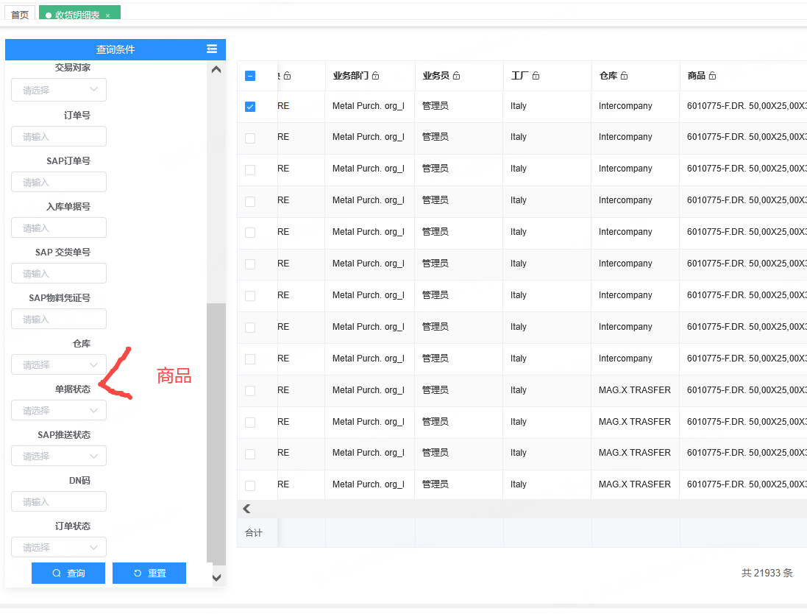

2.2.2.2 主列表字段新增（老数据更新）
1、新增字段：(标准折扣字段，按照原逻辑计算，不能直接取值)
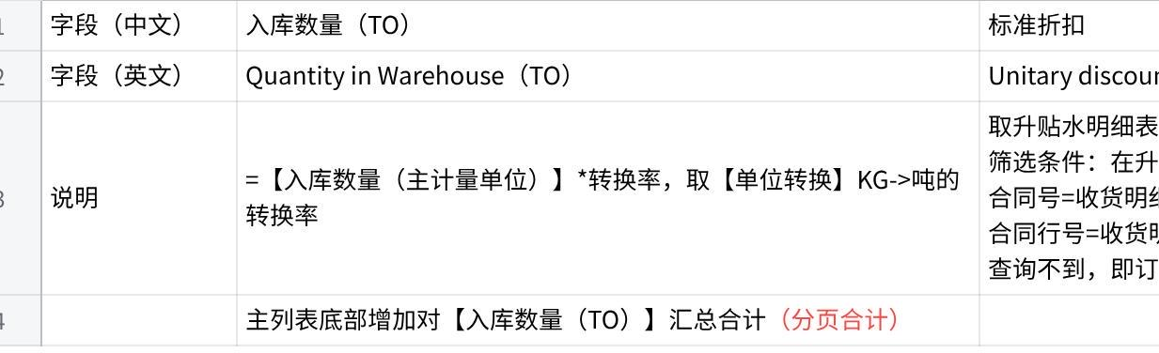
点击图片可查看完整电子表格
2、计算示例：
示例（收货明细表&GL折扣计算）

2.2.2 Greenlist price报表需求调整（补之前数据）

2.2.1.1 查询条件修改
字段：日期修改为月份
说明：必填，年月选择器；查询时自动取所选月份的最后一日。示例：选择 2026‑03，默认查询 2026‑03‑31 对应数据。（＜系统日期所在月）
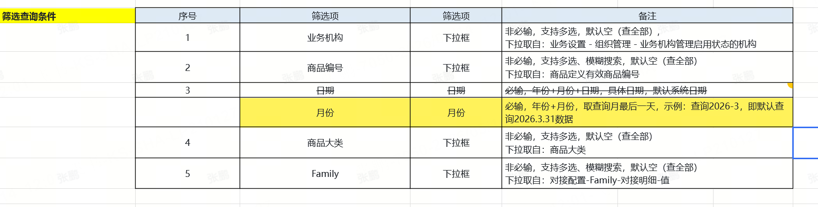

2.2.1.2标准折扣取值逻辑

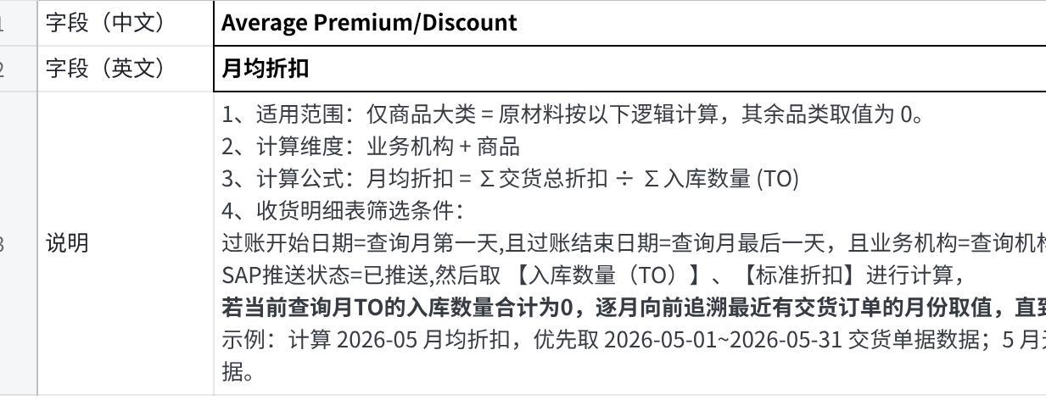
点击图片可查看完整电子表格
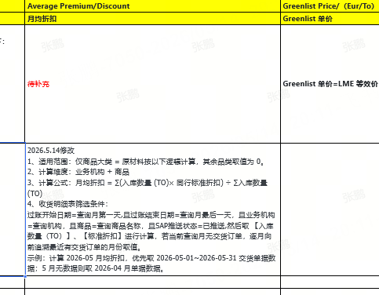
计算示例：
示例（收货明细表&GL折扣计算）

2.2.1.4 表格数据自动更新（greenlist）
本表存储商品价格基础数据；配置定时任务，每月1日凌晨 2 点，自动更新表格数据。（更新上个月商品大类=原材料和alloy的数据）

2.2.1.5 表格数据手动更新
新增手动更新按钮[数据更新]
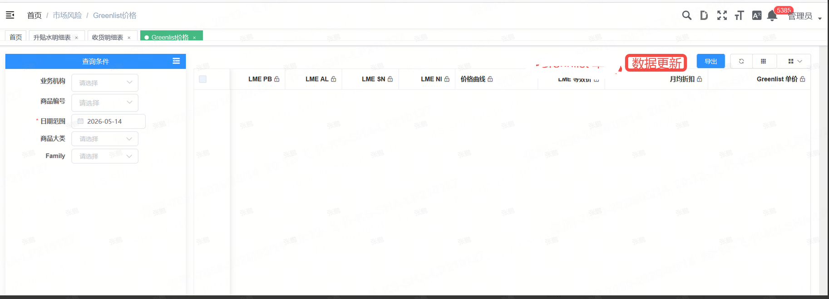
按钮：【数据更新】（Data Update ）
功能说明：点击按钮弹出手动数据更新弹窗；
弹窗信息：
1、弹窗标题：【Greenlist 价格更新】（Greenlist Price Update）
2、字段说明：
- 业务机构 Company：下拉选择框，非必填，默认空（更新全部），支持多选，下拉显示已经启用的业务机构；
- 商品 Article：下拉选择框，非必填，默认空（更新商品大类=alloy、原材料），支持多选，支持模糊搜索，取已经启用的商品名称；
- 月份 Month：年月，必填，单选，默认=系统日期上一月，支持编辑，可选＜系统日期所在月；
操作按钮：
- 【确定】：执行数据更新
- 【取消】：关闭弹窗，放弃本次更新

三、Greenlist price 新增LME Equivalent 、Adder GL-LME（Eur/To）字段逻辑方案补充（2026.5.28）
背景：在现有Greenlist Price报表中，新增LME Equivalent 、Adder GL-LME（Eur/To）作为损益报表通用数据源，同时市场行情引用LME美元价格，然后按Bloomberg汇率转换为欧元。
修改内容：
1、新增LME Equivalent 、Adder GL-LME（Eur/To）；
2、新增工厂类质检成分，用于计算LME Equivalent；
3、行情类型按照物料类型进行区分，Alloy、New metal 取cash，Scrap 取Lowest；
4、区分一级表头和二级表头；
范围：见sheet：greenlist price -20260520补充字段，O列-Z列（质检成分），AA列（折率）、AC列-AH列、AJ列、AM列、AN列，标蓝部分
geenlist price 需求方案
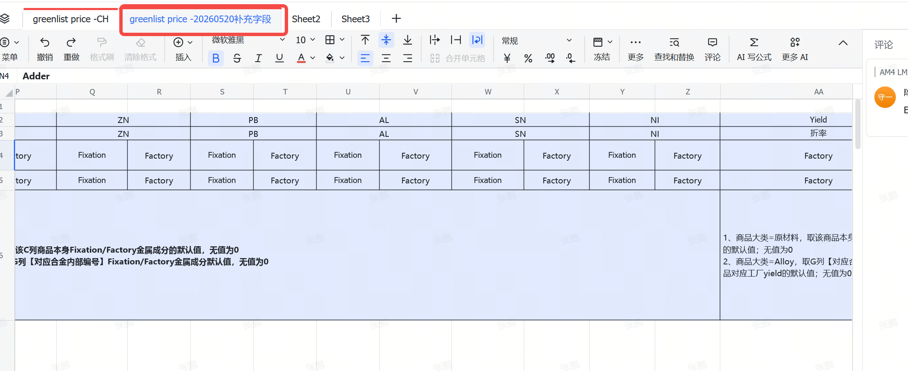

四、新增【编辑/Edit】弹窗修改功能（2026.6.4）
报表Greenlist Price新增按钮【编辑/Edit】，选择单条单据后，才能进行编辑
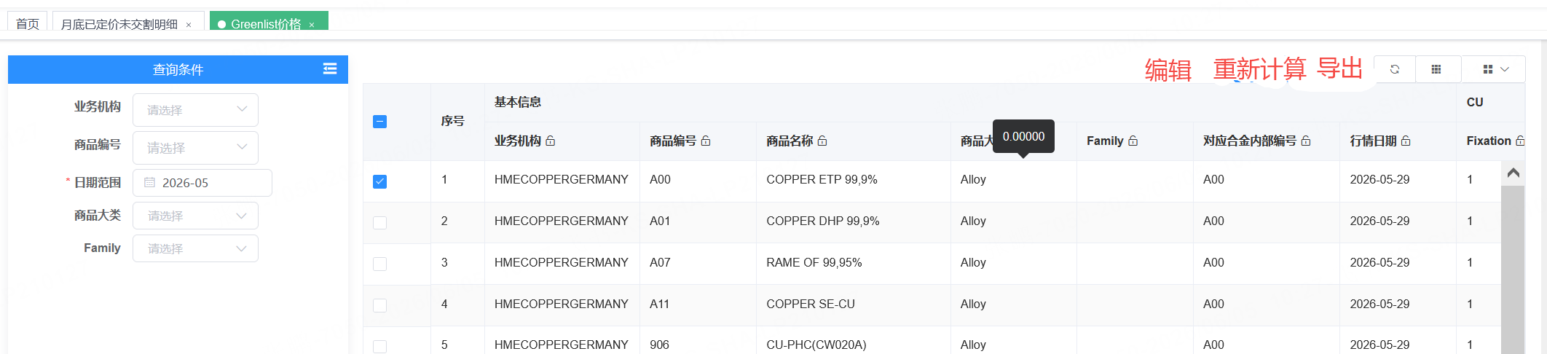

4.1功能说明
- 弹窗录入：选择单体明细，点击【编辑】按钮，弹窗手工录入【Greenlist 单价】数据，基础信息数据自动带出，用于手动修改价格数据；
- 生效原则：单据明细数据状态【是否生效=是】的greenlist 价格生效，作为计算adder及其它相关报表数据源。
- 数据回填：录入后，依据业务机构+商品+月份，将生效数据自动关联回写至报表主列表【Greenlist 价格】；
- 历史留存：数据按「业务机构 + 商品 + 月份」维度存储，同时留存原始系统自动计算生成的明细数据。
- 便捷查看：支持主报表行点击查看所有历史版本的单据明细，满足变更追溯需求。

4.2弹窗录入规则
1、弹窗标题：【Greenlist Price 价格编辑/Greenlist Price Edit】
2、字段说明：
- 业务机构 Company：根据选择单据自动带出；
- 商品 Article：根据选择单据自动带出；
- 月份 Month：根据选择单据自动带出；
- Greenlist 价格 Greenlist Price/（Eur/To） ：输入框，必填，默认空，数值，支持5位小数；
- 备注 Comment：输入框，非必填，默认空，手动输入文字说明，限制输入字符长度100字符；

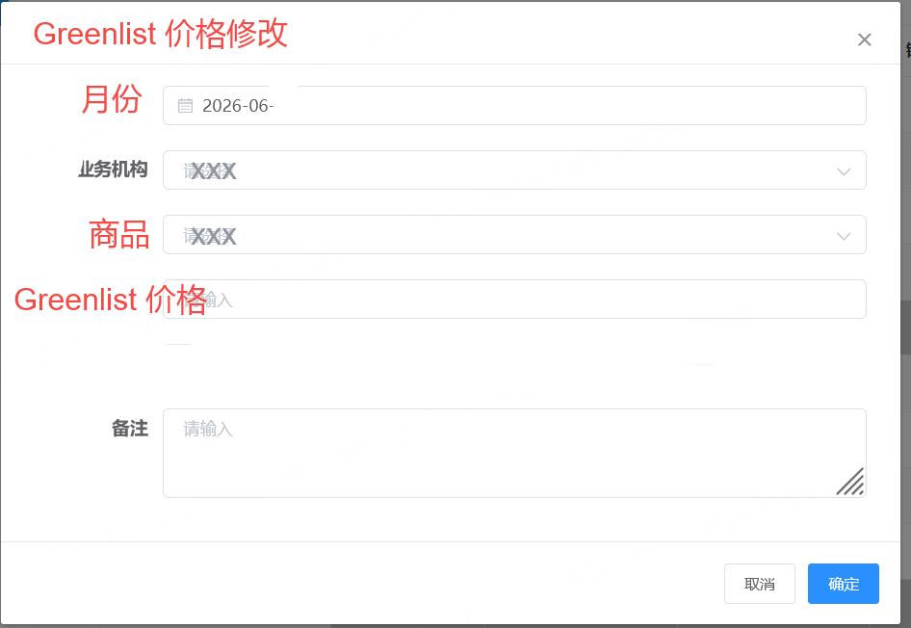

4.3弹窗数据存储和生效规则
1、数据存储：用户点击弹窗【确认】后，系统实时保存本次录入后的完整字段数据，为每条记录生成独立的「创建时间戳」，作为后续排序和生效判定的依据；
2、生效维度：以「业务机构 + 商品 + 月份」为唯一维度进行存储，不同维度的数据互不影响；
3、生效逻辑：
- 同维度下，查询月份内最后一次创建的数据生效 ，即查询月份「创建时间最晚」的 1 条数据标记为【是 YES】状态；此前所有历史数据，系统自动统一标记为【否 NO】状态；未进行手动修改的数据，以最新系统自动计算数据生效。
- 通过【编辑】按钮修改数据：系统自动计算生成的明细数据用最新值覆盖留存，同维度生效数据仍以查询时间内容最后一次手动保存记录为准；若未进行过手动修改，生效数据为系统最新自动计算出的数据。
单据存储明细（同一「业务机构 + 商品 + 月份」）：
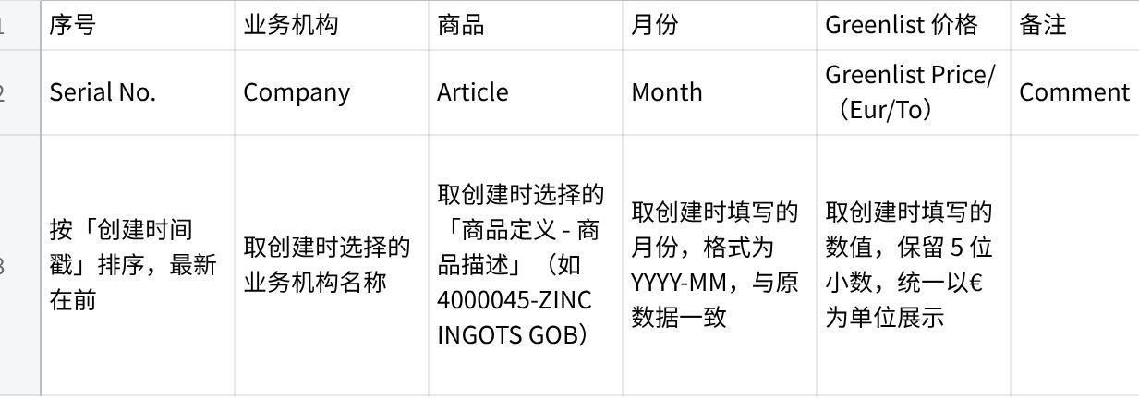
点击图片可查看完整电子表格
示例：
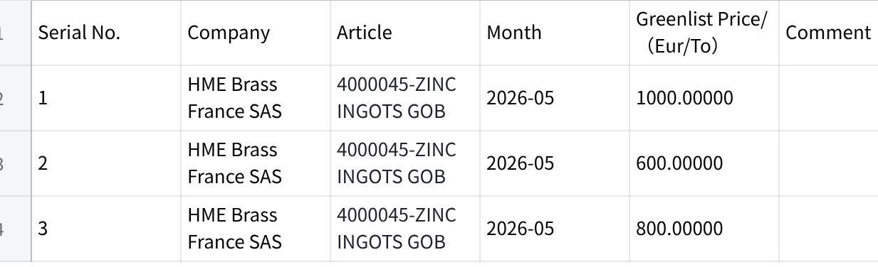
点击图片可查看完整电子表格

4.4单据明细弹窗查看规则
1、触发方式
在主列表中，点击任一【Greenlist 单价/Greenlist Price】数据（该列数据用蓝色区分），触发明细弹窗。
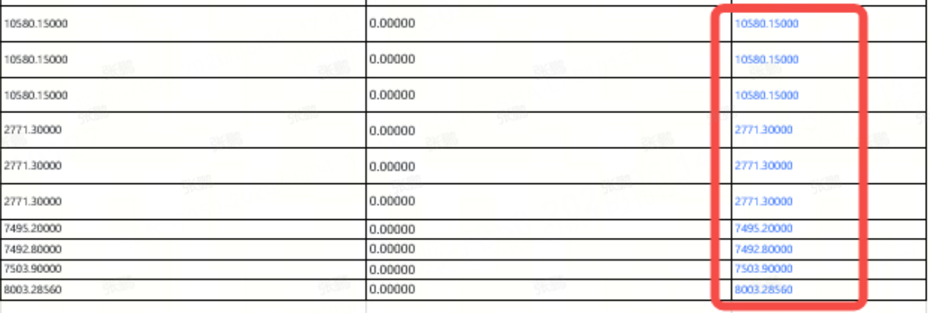
2、明细数据查找规则
触发后，以业务机构+商品+月份查找对应明细数据，然后呈现。
- 业务机构=所选数据对应行业务机构
- 商品=所选数据对应商品
- 月份=所查询的月份
查找到对应单据后进行明细弹窗呈现
未进行手动修改的数据，查询时明细弹窗显示的系统最新自动计算的数据，且【是否生效=是】
3、明细弹窗字段
标题：【Greenlist 单价/Greenlist Price】（与按钮名称对应）
弹窗明细字段：
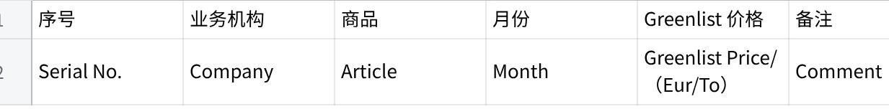
点击图片可查看完整电子表格
示例：

点击图片可查看完整电子表格

【Greenlist 单价】修改之后，字段
Adder
GL-LME（Eur/To）=【Greenlist 单价】-【LME Equivalent】需要同步更新

geenlist price 需求方案
参考文档：
geenlist price 需求方案
Greenlist
示例（收货明细表&GL折扣计算）

